## 1 AT模块文件

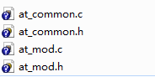

这里一共有4个文件，我们开发时候只需要用到at_mod.c、at_mod.h。

## 2 初始化

应用层首先调用AT的初始化函数：

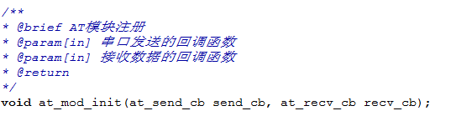  
应用层使用: at_mod_init((at_send_cb)send_data,(at_recv_cb)recv_data);

下面是实现这2个接口的例子：

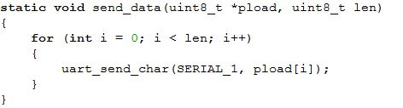

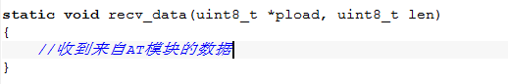

## 3 指令初始化

指令分为外部和内部指令：

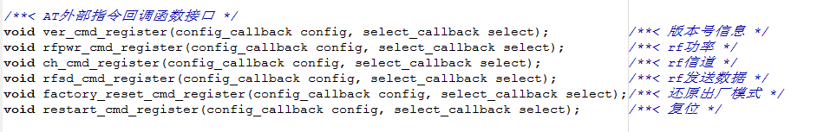

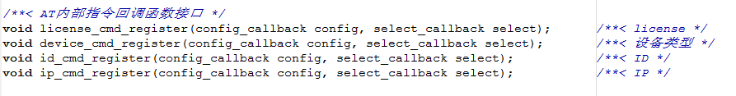

根据业务的应用分别调用对应的注册接口：

下面以ID做一个使用的例子：

* 调用ID注册接口：id_cmd_register(config_id, select_id)
* 应用层实现config_id、select_id回调的接口功能

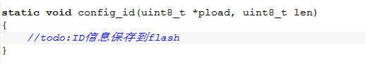

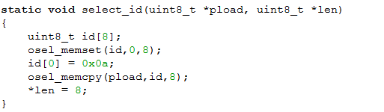

下面